Inschrijvingsformulier B.D.A.V. prijskamp
Datum : |  | 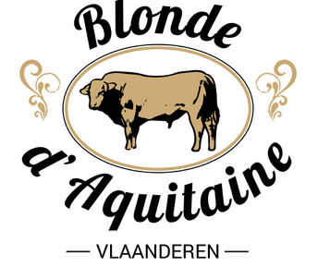
Beslagnummer :
Eigenaar :
Landbouwer of handelaar :
Straat en huisnummer :
Gemeente :
GSM nummer :
Telefoon nummer :
E-mail adres:
Website indien mogelijk:

Aantal | Laatste 4 cijfers oornummer | Werknummer | Geslacht | Geboortedatum | Bedrijfslot  (X zetten) | Mede-eigenaar
1
2
3
4
5
6
7
8
9
10
11
12
13
14
15
16
17
18
19
20
Er is mogelijkheid om deel te nemen aan de categorie bedrijfslot.
Gelieve in de kolom bedrijfslot minimum 3 tot maximum 7 dieren aan te kruisen om hieraan deel te nemen. (Alle leeftijden mogen, stieren ook.)

Per dier vragen wij € 50 indien dit ouder dan 1 jaar is. Dieren jonger dan 1 jaar mogen gratis deelnemen.
Als er werkingsgeld over is na het evenement kijken we voor de aanwezige betaalde dieren of er een bedrag kan teruggestort worden.

Gelieve dit inschrijvingsformulier voor 1 December 2018 te mailen naar bab.blondeaquitaine@gmail.com
De betalingen via rekeningnummer BE42 7330 5430 3054 verwachten wij voor 10 December 2018.
Niet voldaan is niet ingeschreven.
Informatie en regelgeving over de B.D.A.V. prijskamp

De B.D.A.V. prijskamp zal vrijdag 11 Januari 2019 starten om 11 uur. Hiervoor krijgen wij de helft van de grote piste in hal 8 van Agriflanders ter beschikking. Op de andere helft zal tegelijk de Belgisch Witblauw prijskamp plaatsvinden.

De aanvoer van de dieren start vrijdag 11 Januari 2019 van 6 uur tot 8u30 via ND856 (dubbele nooddeur om kou te vermijden). Ernaast kan P86 (grote poort) gebruikt worden mocht dit niet haalbaar zijn.
Zie plan.

De kosten en organisatie van het vervoer zijn ten laste van de eigenaar voor deelnemende dieren.

Graag vragen wij de dieren al thuis te wassen, mochten ze erg vuil zijn door transport kan in de wachtring voor een oplossing gezorgd worden. De dieren mogen enkel geschoren worden ter hoogte van de staart.
(Waarom: volgens het plan dat wij kregen staat de wastent buiten hal 8, een veilige en propere route tot daar door kou en gladheid lijkt ons niet interessant. Op dat moment is er ook volop aanvoer van de Belgisch Witblauwe dieren die dichter zitten.)

Wij raden u als veehouder ook aan van contact op te nemen met uw verzekeringsagent dat u deelneemt aan deze activiteit buiten het bedrijf. Ook voor vrienden en familie die meegaan als begeleiding neemt u best vooraf inlichting.
De organisatie is niet verantwoordelijk voor ongevallen die op mensen of op dieren kunnen voordoen. De eigenaar blijft te allen tijde verantwoordelijk voor zijn dieren.

De personen die het dier begeleiden in de ring worden gevraagd een wit hemd van BDAV te dragen en donkerblauwe jeans. Voor de heren die willen is een donkerblauwe das aangeraden. In de piste mogen dit maximum 2 personen per dier zijn.

De dieren moeten een erkende afstammingskaart hebben (via CRV of bij aankoop uit het verleden van AWE, Frankrijk, of ander land). Op deze kaart zie je dan afstamming van ouders en grootouders.
Gebreken zoals een zwarte neus, aan de muil, beenwerk, afwijkend haarkleur zijn vanzelfsprekend niet toegestaan.

Inzake de strijd tegen het gebruik van verboden stoffen geldt de regulerende wetgeving. De controle hierop zal worden uitgevoerd door de controlerende overheidsinstantie. Indien een dier positief test op een verboden stof zal het verwijderd worden uit de uitslag van de prijskamp.

De kosten om te voldoen aan de sanitaire voorwaarden (bloedstalen) zijn ten laste van de eigenaar voor deelnemende dieren.

Hieronder de sanitaire voorwaarden volgens de website van DGZ, het reglement van de Agriflanders organisatie en ook een plan van de expo waar Agriflanders plaats zal vinden.

De deelnemer aanvaardt door zijn inschrijving alle punten van dit regelgeving.

Sanitaire voorwaarden (wetgeving)
Volgens de website van DGZ
https://www.dgz.be/sites/default/files/IBR_verzameling_20180703.pdf
Versie van 3 Juli 2018
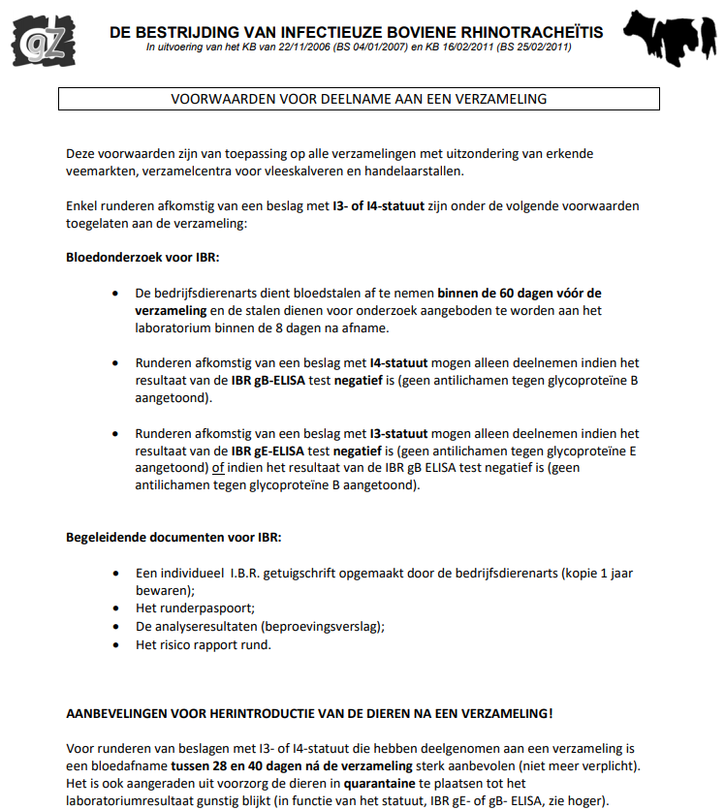

Op de website van DGZ artikels i.v.m. BVD
22 juli 2015
Sedert de start van het verplichte BVD-programma op 1 januari 2015 zijn de voorwaarden om runderen toe te laten voor deelname aan prijskampen of niet-commerciële verzamelingen licht gewijzigd. Volgens de BVD-wetgeving mogen alleen runderen met een statuut ‘IPI-vrij door onderzoek’ en 'IPI-vrij door afstamming' deelnemen.
Als je van plan bent om deel te nemen aan prijskampen of niet-commerciële verzamelingen kun je dus best nagaan of een dier het geschikte BVD-statuut heeft. Dit kan aan de hand van het risicorapport in Veeportaal. Hoe je dat precies opvraagt, lees je hier. Bij deelname aan prijskampen druk je best dit rapport af en neem het mee, samen met het runderpaspoort.
Ook wat IBR betreft, zijn er sedert 2012 specifieke voorwaarden voor deelname aan prijskampen en verzamelingen. Zo mogen uitsluitend runderen afkomstig van een I3- of I4-beslag deelnemen. Daarnaast gelden er enkele bijkomende voorwaarden. Lees meer over de voorwaarden met betrekking tot IBR.
22 januari 2015
Voor elk rund dat gekend is in de Saniteldatabank kunnen veehouders en dierenartsen het BVD-dierstatuut opzoeken in Veeportaal. Dit kan via een rapport, het zogenaamde risicorapport, dat naast het dierstatuut voor BVD ook de beslagstatuten weergeeft voor andere ziekten zoals IBR, brucellose en leukose. We adviseren u dan ook om dit rapport op te vragen telkens als u een dier wenst aan te kopen.
Via het risicorapport krijgt u met andere woorden niet alleen zicht op de status van uw eigen dieren, maar ook van de dieren van andere beslagen zonder dat u evenwel de persoonlijke gegevens te zien krijgt van het beslag waar die dieren aanwezig zijn.
In een beknopte handleiding op deze website leest u hoe u dit rapport kunt opvragen en vindt u een korte toelichting bij de verschillende BVD- en IBR-statuten. Op het prikbord van Veeportaal vindt u eveneens een link naar de handleiding.
Hebt u vragen? Neem dan contact op met de helpdesk van DGZ via 078 05 05 23 of via e-mail naar helpdesk@dgz.be

Reglement van de Agriflanders (ook voor ons organisatie)

3. Aanvraag voor een toelating 12.4.3.

3.1. Algemeen
De organisator van een niet-commerciële verzameling voor landbouwhuisdieren dient zijn aanvraag voor een toelating 12.4.3. in te dienen bij de LCE (FAVV) tenminste 3 maanden voor het begin van de verzameling.

3.2. Beschikbare informatie
Zeven kalenderdagen voor de aanvang van een verzameling van het type a) dient de organisator te beschikken over volgende gegevens:
- De naam, het adres, de hoedanigheid als deelnemende houder (eigenaar, handelaar, veehouder, ...) van de deelnemers, zijn beslagnummer of inrichtingsnummer in Sanitel;
- Aantal deelnemende dieren en hun identificatienummer indien van toepassing.
Op vraag van de LCE moet de organisator deze gegevens bezorgen binnen de 24u.

4. Algemene voorwaarden

4.1. Deelnamevoorwaarden
a. Alleen de dieren die voldoen aan de van kracht zijnde Europese en Belgische wetgeving worden toegelaten op een verzameling onder de verantwoordelijkheid van de organisator.
b. Alle dieren zijn geïdentificeerd conform de wetgeving van toepassing op de soort waartoe ze behoren en worden vergezeld van de vereiste documenten of certificaten (paspoorten, verplaatsingsdocumenten, gezondheidscertificaten, ..).
c. De dieren mogen niet afkomstig zijn van een bedrijf of een zone waar een verbod of beperking geldt.

4.2. Dierenarts
De organisator van een jaarmarkt dient een contract met één of meerdere erkende dierenartsen aan te gaan. De dierenarts mag geen financieel of familiaal belang hebben met de organisator.
De dierenarts dient het volgende na te gaan:
a. De verzameling voldoet aan de sanitaire voorwaarden (bv. of schapen met een verschillende Scrapie-statuut gescheiden worden gehouden);
b. De houders voldoen aan de sanitaire voorwaarden;
c. De dieren voldoen aan de sanitaire voorwaarden (bv. dat alle runderen een I3 of I4 statuut hebben).
De organisator dient de dierenarts te ontbieden om het epidemiologisch toezicht en het dierenwelzijn te verzekeren tijdens de verzameling.

Bovendien moet hij onmiddellijk een beroep doen op de dierenarts in geval:
- Er een vermoeden is van een besmettelijke ziekte of van een ziekte waarvoor een aangifteplicht bestaat;
- Bij aanvoer van zieke of gewonde dieren. De organisator dient zijn volledige medewerking te verlenen aan de dierenarts en dient:
- De instructies en adviezen van de dierenarts op te volgen;
- Op vraag van de dierenarts de dieren te fixeren zodat hij deze dieren naar behoren kan onderzoeken;
- Op advies van de dierenarts de dieren af te zonderen of hun de toegang tot de verzameling te weigeren.

4.3.Register
De organisator houdt een elektronisch register bij per evenement en per diersoort en bewaart dit gedurende minimaal 5 jaar. Het register bevat volgende gegevens:
- De naam, het adres, de hoedanigheid als deelnemende houder (eigenaar, handelaar, veehouder, ...) van de deelnemers, zijn beslagnummer of inrichtingsnummer in Sanitel;
- Aantal deelnemende dieren en hun identificatienummer indien van toepassing.

4.4. Transport
a. Elke vervoerder beschikt over een toelating om dieren te vervoeren, uitgezonderd indien een veehouder zijn eigen dieren met zijn eigen vervoermiddel vervoert. Een houder van paarden mag ook de paarden van een andere houder vervoeren zonder een toelating indien de andere houder aanwezig is in het voertuig.
b. Voor de diersoorten (schapen, geiten, hertachtigen en varkens) afkomstig van Belgische bedrijven waar het transport dient te gebeuren onder begeleiding van een verplaatsingsdocument, gelden volgende voorwaarden:
i) Er wordt een verplaatsingsdocument opgemaakt in drie delen:
- 1 kopie voor de laadplaats (herkomstbeslag);
- 1 kopie voor de vervoerder;
- 1 kopie voor de losplaats (verzameling);
ii) Bij terugkeer naar het herkomstbeslag mag er een stempel met retour op de drie kopijen geplaatst worden door de organisator. In alle andere gevallen dient er een nieuwverplaatsingsdocument opgemaakt te worden;
iii) De 3 operatoren houden een kopie van het verplaatsingsdocument bij in het register gedurende 5 jaar;
iv) De vervoerder registreert elk verplaatsingsdocument in Sanitel.

5. Sanitaire voorwaarden voor deelname van landbouwhuisdieren afkomstig uit België

5.1. Runderen
a. De runderen moeten geïdentificeerd zijn:
- drager zijn van beide oormerken;
- vergezeld zijn van het volledige, niet-gevalideerde identificatiedocument (het sanitair vignet dus niet kleven).
b. De runderen moeten afkomstig zijn van een beslag met de hoogste sanitaire status voor Brucellose, Leucose en Tuberculose (zijnde respectievelijk: B4, L3 en T3).
c. De deelnemende runderen verblijven reeds tenminste 30 dagen, voorafgaand aan de datum van deelneming aan de verzameling, op het deelnemende beslag.
d. Wanneer runderen uit derde landen op een bedrijf zijn binnengebracht, dan kan geen enkel dier van dit bedrijf gedurende dertig dagen volgend op deze introductie deelnemen aan de verzameling.
e. Er dient geen voorafgaand bloedonderzoek voor brucellose en leucose te gebeuren op de deelnemende dieren.
f. Er dient geen voorafgaande tuberculinatie uitgevoerd te worden en de tuberculinatie dient ook niet uitgevoerd te worden indien de runderen terugkeren naar hun oorsprongbeslag.
g. IBR-statuut:
Enkel runderen afkomstig van een beslag met een I3- of I4-statuut mogen deelnemen aan de verzameling.
Volgende voorwaarden gelden:
- Alle runderen dienen vergezeld te zijn van een individueel IBR getuigschrift.
- De verantwoordelijke van de verzameling bewaart per deelnemend rund een kopie van het individueel IBR getuigschrift gedurende één jaar.
- I4-runderen moeten voldoen aan volgende voorwaarden:
  - De bedrijfsdierenarts dient een bloedstaal te nemen in de 60 dagen voor de verzameling.
  - Het erkend laboratorium voert een ELISA uit voor de detectie van antilichamen gericht tegen het glycoproteïne B.
  - Alleen runderen die “vrij zijn van en niet gevaccineerd tegen BoHV-1” mogen deelnemen aan de verzameling.
- I3-runderen moeten voldoen aan volgende voorwaarden:
  - De bedrijfsdierenarts dient een bloedstaal te nemen in de 60 dagen voor de verzameling.
  - Het erkend laboratorium voert een ELISA uit voor de detectie van antilichamen gericht tegen het glycoproteïne E ofwel een ELISA voor de detectie van antilichamen gericht tegen het glycoproteïne B.
  - Alleen runderen die “vrij zijn van BoHV-1” mogen deelnemen aan de verzameling.

h. Met betrekking tot BVD : Alleen runderen met een statuut “IPI vrij door onderzoek” en “IPI vrij door afstamming” mogen deelnemen aan niet-commerciële verzamelingen.

